Diego Viñals Lage

Redes y sistemas distribuidos

Práctica 1

# Introducción

El propósito de esta práctica consiste en la aplicación de conceptos como Ethernet y WLAN mediante la simulación de un entorno con una topología similar a la de una casa u oficina. Para llevar a cabo dicha simulación, se utilizará el programa Packet Tracer de Cisco. Durante el desarrollo de la práctica, se procederá a la configuración de varios dispositivos, entre ellos dos portátiles, un router y un servidor, siguiendo los parámetros establecidos en el enunciado de la práctica. A continuación, se detalla la configuración de los dispositivos:

* Laptop 1 (Portátil 1):
  + FastEthernet0:
    - Dirección IP (estática): 192.168.0.10
    - Máscara: 255.255.255.0
  + Gateway: 192.168.0.1
* Laptop 2 (Portátil 2):
  + FastEthernet0:
    - Dirección IP (estática): 192.168.0.11
    - Máscara: 255.255.255.0
  + Gateway: 192.168.0.1
* Router:
  + LAN:
    - Dirección IP (estática): 192.168.0.1
    - Máscara: 255.255.255.0
  + Internet:
    - DHCP
* Servidor:
  + FastEthernet0:
    - Dirección IP (estática): 100.1.10.20
    - Máscara: 255.255.255.0
  + Servicios activados
    - HTTP

# Configuración

En este apartado se configurarán y se concertarán los dispositivos

## Laptop 1

En el dispositivo "Laptop 1", se realizarán modificaciones en la configuración de la dirección IP para establecerla como estática, de manera que siempre tengamos conocimiento de la dirección asignada a dicho dispositivo. Asimismo, se añadirá una máscara de subred para facilitar la distinción entre las direcciones IP de ambos portátiles, que son muy similares. La máscara seleccionada será 255.255.255.0, lo que nos permitirá omitir los tres primeros segmentos de la dirección IP, ya que son constantes. Además, se configurará un Gateway, ya que la transferencia de datos requiere de un enlace para su correcto funcionamiento.Interfaz de usuario gráfica, Aplicación

## Laptop 2

En el dispositivo "Portátil 2", se realizarán las mismas configuraciones que en el "Portátil 1". Esto implica asignar una dirección IP estática y una máscara de red adecuada para garantizar una correcta identificación del dispositivo en la red. Además, se configurará una puerta de enlace (Gateway) para facilitar la transferencia de información.Interfaz de usuario gráfica, Aplicación

# Router

En el dispositivo en cuestión, se realizará la configuración de la dirección IP de acuerdo con la configuración del Gateway establecida en ambos portátiles. Esta configuración es esencial para permitir la conexión y transferencia de datos. Asimismo, se configurará el servicio de Internet como DHCP, lo cual posibilitará la asignación automática de direcciones IP a los dispositivos que se conecten.Interfaz de usuario gráfica, Aplicación

# Servidor

En el servidor, se realizará la configuración de la dirección IP y la máscara de red correspondientes. Además, se activarán los servicios de HTTP para habilitar la comunicación y el intercambio de información a través de dicho protocolo.Interfaz de usuario gráfica, Aplicación

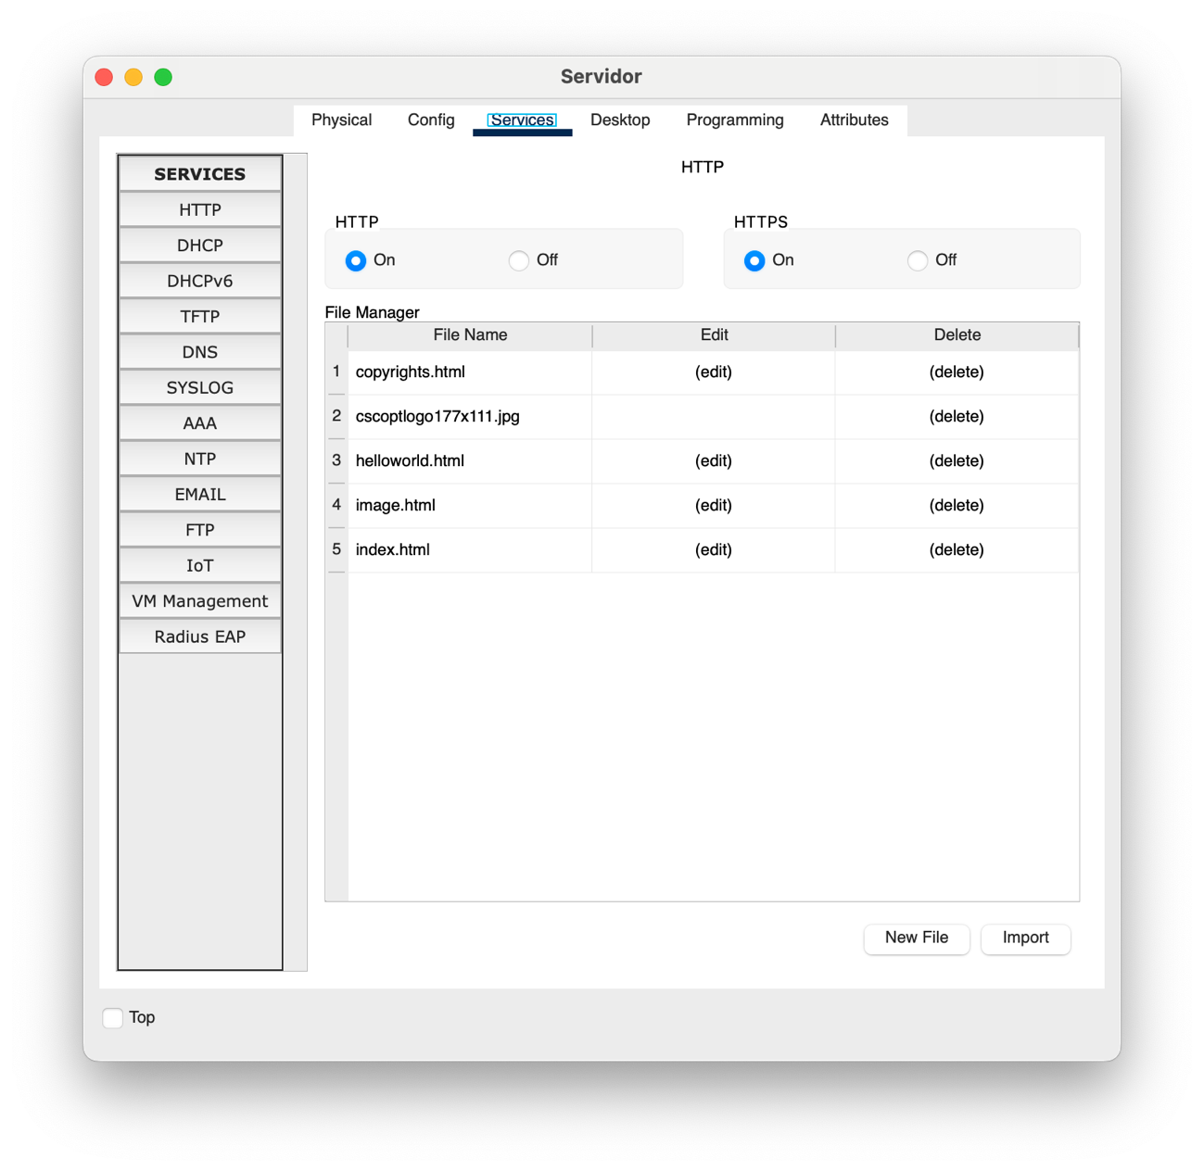

# Conexiones

Se procederá a establecer la conexión entre los dispositivos para recrear un entorno similar al propuesto en la práctica. Se realizarán las configuraciones necesarias para establecer la comunicación adecuada entre los dispositivos, asegurando que cumplan con los requisitos de conectividad establecidos en el enunciado de la práctica.

Conexiones:

* Portátil 1 – Router: FastEthernet0 – Gigabit Ethernet 1
* Portátil 2 – Router: FastEthernet0 – Gigabit Ethernet 2
* Servidor – Router: FastEthernet0 – Gigabit Ethernet 3

# Parte 1

Tras la ejecución del comando "ipconfig /all", se verifica que la configuración previa de los dispositivos es correcta. Los resultados mostrados incluyen la dirección IP, la máscara de subred y la puerta de enlace en el caso de los portátiles, y solo la dirección IP y la máscara de subred en el caso del servidor.

Por otro lado, al utilizar el comando "arp -a", se obtiene el mismo resultado en los tres dispositivos: "No se encontraron entradas ARP". Esto se debe a que este comando genera una tabla de direcciones MAC para dispositivos que se encuentran en la misma red y se comunican entre sí mediante el intercambio de paquetes. En este momento, al no haberse realizado aún ningún intercambio de paquetes, el comando no muestra ninguna información.

# Parte 2

La segunda parte de la práctica se divide en tres secciones, donde dos de ellas se centran en la transferencia de paquetes entre dispositivos, mientras que la última se enfoca en la ejecución de un comando en dos de los dispositivos de nuestro entorno de trabajo.

## Complex PDU

En esta sección de la práctica, se nos asigna la tarea de enviar un PDU complejo desde el portátil 1 con dirección IP 192.168.0.10 hacia el servidor con dirección IP 100.1.10.20. Para llevar a cabo esta tarea, se debe acceder a la opción de PDU complejo en el programa Packet Tracer y seleccionar la fuente del paquete, así como completar los datos correspondientes para su configuración.

Sin embargo, es importante destacar que la pestaña de "Mostrar información" en el PDU no está disponible, lo que dificulta la posibilidad de proporcionar las capturas solicitadas en el enunciado de la práctica. A pesar de esta limitación, se continuará con las demás secciones y tareas asignadas en el ejercicio.

## Simple PDU

Para enviar un PDU simple, se debe seleccionar la opción de "PDU simple" y proporcionar las direcciones de origen y destino correspondientes.

Con relación a la pestaña de "Mostrar información" en el PDU, no puedo proporcionar las capturas solicitadas debido a que no tengo acceso a la interfaz visual en este contexto de texto.

Se muestra la conexión exitosa entre el Laptop 1 y el Laptop 2. Esto confirma que la comunicación entre ambos dispositivos se ha establecido correctamente.



## Comando Tracert

Para realizar el seguimiento de ruta (tracert) hacia la dirección IP 192.168.0.10, se debe ejecutar el comando "tracert 192.168.0.10" en dos dispositivos: el portátil 2 y el servidor. Al ejecutar este comando, se obtendrá información detallada sobre la ruta que los paquetes toman desde cada dispositivo hasta el destino especificado. Esta información incluirá una lista de los nodos intermediarios (routers) por los que pasa el paquete en su trayecto hacia el destino final.

En el laptop 2:

En el servidor:

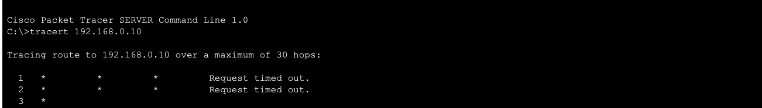

La información obtenida al ejecutar el comando "tracert 192.168.0.10" confirma las observaciones previas. Al analizar el resultado en el portátil 2, se puede apreciar el tiempo que lleva el mensaje en ser enviado y recibido satisfactoriamente. No obstante, al ejecutar el comando en el servidor, se obtiene un mensaje de "Request Timed Out", lo cual indica que no se están enviando ni recibiendo paquetes. Esta situación puede estar relacionada con problemas de conectividad o configuraciones erróneas en el servidor, lo cual impide el correcto intercambio de información.

# Conclusiones

Durante el desarrollo de esta práctica, se han encontrado ciertos desafíos que han presentado dificultades para su solución.

En primer lugar, se ha observado un problema con la recepción del paquete complex PDU, el cual genera un error y no se recibe correctamente. Esta situación ha impedido llevar a cabo el análisis y visualización de la información esperada.

Además, al ejecutar el comando "arp -a", no se ha obtenido ninguna información en la tabla ARP. Esto puede deberse a diferentes factores, como configuraciones incorrectas en los dispositivos o la falta de comunicación entre ellos.

Estos inconvenientes han limitado la posibilidad de obtener los resultados deseados y dificultado el avance en la práctica.